O.A:  O.A. 1: Expresar y crear trabajos de arte a partir de la observación del: entorno natural: figura humana y paisajes chilenos; entorno cultural: personas y patrimonio cultural de Chile; entorno artístico: obras de arte local, chileno, latinoamericano y del resto del mundo.  O.A. 4: Comunicar y explicar sus impresiones de lo que sienten y piensan de obras de arte por variados medios. (Observar anualmente al menos 10 obras de arte local o chileno, 10 latinoamericanas y 10 de arte universal). | Contenidos:  Ciudades y arquitectura de Chile, Valparaíso.
Objetivo de la clase:  Conocer la arquitectura de los cerros de Valparaíso, por medio del dibujo. Valorando el patrimonio artístico de la humanidad. | Habilidades:  Conocer, relacionar, dibujar, comentar.
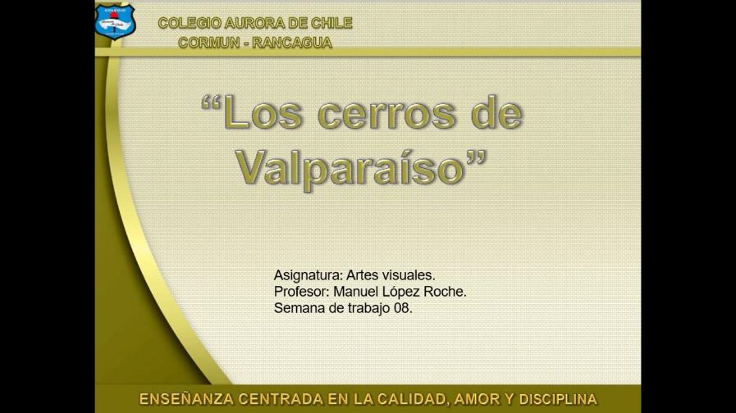
https://www.youtube.com/watch?v=INEFZOA8A8Y

